ORG.0002.8.2021.KK
Mława, dnia 7 października 2021 r.
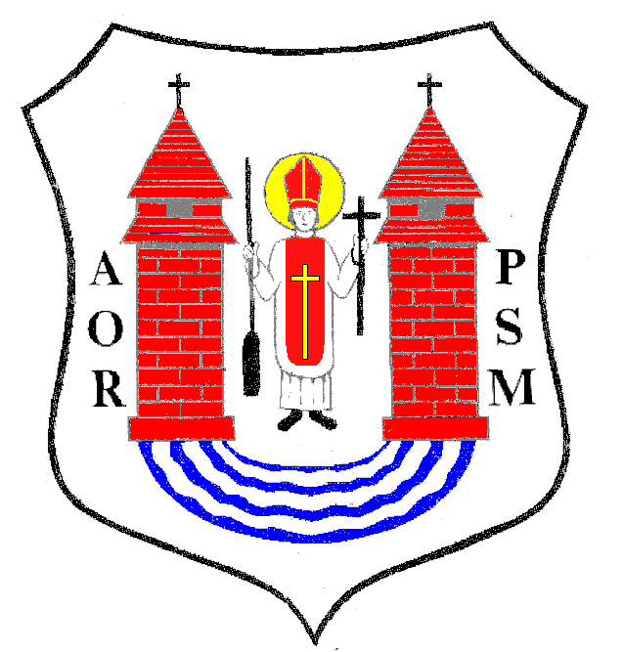

Na podstawie art. 20 ust. 1 ustawy z dnia 8 marca 1990 r. o samorządzie gminnym
(Dz. U. z 2021 r. poz. 1372 z póź.zm)

z w o ł u j ę

XXXI SESJĘ RADY MIASTA MŁAWA

która odbędzie się w dniu 12 października 2021 r. (wtorek) o godz. 13:00
w sali Miejskiego Domu Kultury w Mławie przy ul. Stary Rynek 13
z następującym porządkiem posiedzenia:

- Otwarcie obrad.
- Stwierdzenie prawomocności obrad.
- Wybór Sekretarza Obrad.
- Uwagi do porządku Obrad.
- Przyjęcie protokołu z XXX sesji Rady Miasta Mława odbytej w dniu 31 sierpnia 2021 r.
- Informacja o przebiegu wykonania budżetu Miasta Mława za I półrocze 2021 r.
- Podjęcie uchwały w sprawie zmiany Wieloletniej Prognozy Finansowej Miasta Mława.
- Podjęcie uchwały w sprawie zmiany uchwały budżetowej na 2021 rok.
- Podjęcie uchwały w sprawie uchwalenia regulaminu dostarczania wody i odprowadzenia ścieków.
- Podjęcie uchwały w sprawie obciążenia nieruchomości.
- Podjęcie uchwały w sprawie sprzedaży nieruchomości komunalnej.
- Podjęcie uchwały w sprawie sprzedaży nieruchomości komunalnych.
- Podjęcie uchwały w sprawie nabycia nieruchomości.
- Podjęcie uchwały w sprawie zmiany przebiegu istniejących dróg gminnych na terenie Miasta Mława.
- Podjęcie uchwały w sprawie wyrażenia zgody na podwyższenie kapitału zakładowego Mławskiego Przedsiębiorstwa Drogowo-Mostowego M.P.D.M. Spółka z o.o. w Mławie.
- Podjęcie uchwały zmieniającej uchwałę w sprawie powołania Skarbnika Miasta Mława.
- Sprawozdanie z wykonania uchwał Rady Miasta podjętych na sesji w dniu 31 sierpnia 2021 r.
- Informacja Burmistrza Miasta Mława z działalności za okres między sesjami.
- Interpelacje, wolne wnioski i zapytania.
- Zamknięcie obrad sesji Rady Miasta.

Przewodniczący Rady Miasta
Lech Prejs

Przypominamy o obowiązku stosowania maseczek.

